令和7年度 つくば実習 学習指導案

1.単元名 武道 弓道

2.弓道班担当者氏名 木村もも（M2） 向井恒太（M2） 稲本響（M1） 太田陽（M1） 小川貴子（M1）
須貝匠（M1） 穐山直宏（M1） 高嶋凪（B3）水上悟考（B3） 吉田龍ノ介（B3）

3.対象学年 高等学校第1学年 男女35名

4.授業場所 筑波大学 中央体育館

5.単元目標
(1) 技を高め勝敗を競う楽しさや喜びを味わい、伝統的な考え方、技の名称や見取り稽古の仕方、体力の高め方などを理解するとともに、基本動作や基本となる技を用いて攻防を展開することができるようにする。（知識及び技能）
(2) 攻防などの自己や仲間の課題を発見し、合理的な解決に向けて運動の取り組み方を工夫するとともに、自己の考えたことを他者に伝えることができるようにする。（思考力、判断力、表現力等）
(3) 弓道に自主的に取り組むとともに、相手を尊重し、伝統的な行動の仕方を大切にしようとすること、自己の責任を果たそうとすること、一人一人の違いに応じた課題や挑戦を大切にしようとすることなどや、健康・安全を確保することができるようにする。（学びに向かう力、人間性等）

6.単元について
1）武道の一般的特性
・武道は，武技，武術などから発生した我が国固有の文化であり、相手の動きに応じて、基本動作や基本となる技を身に付け、相手を攻撃したり相手の技を防御したりすることによって、勝敗を競い合い互いに高め合う楽しさや喜びを味わうことのできる運動である。
・入学年次では、技を高め勝敗を競う楽しさや喜びを味わい、伝統的な考え方、技の名称や見取り稽古の仕方、体力の高め方などを理解するとともに、基本動作や基本となる技を用いて攻防を展開することができるようにする。

2）学習指導要領における弓道の取り扱い
高等学校学習指導要領における武道の内容の取り扱いでは、『「Ｆ武道」については、柔道、剣道、相撲、空手道、なぎなた、弓道、合気道、少林寺拳法、銃剣道などを通して、我が国固有の伝統と文化により一層触れることができるようにすること。また、（1）の運動については、ア又はイのいずれかを選択して履修できるようにすること。なお、学校や地域の実態に応じて、相撲、空手道、なぎなた、弓道、合気道、少林寺拳法、銃剣道などについても履修させることができること。』と示されている。

3）学校教育に弓道を取り入れる意義
日本武道館が令和2年度に実施した「第6回中学校武道必修化に関するアンケート」では、中学校における武道種目の実施割合は、調査対象校7,198校のうち、柔道が3,791校（52.7％）、剣道が2,508（34.9％）、弓道が23校（0.3％）であったと報告されている。この結果から、中学校においてはその2種目を武道の授業として扱うことが一般的であり、空手道・なぎなた・弓道等他の競技に生徒が触れる機会は極めて稀であるということが分かる。よって、高等学校において、「柔道」や「剣道」の主要種目以外の武道種目に触れる機会を与えることで、生徒が新たな競技の魅力を味わうことができ、彼らが生涯にわたって豊かなスポーツライフを実現するきっかけになると考えられる。
また、中高生を対象とした研究では、彼らが武道における対人競技に対してあまり良いイメージを持っていないことが報告されている。これに関して柴田ら(2015)は、剣道授業において生徒は「互いに打ち合うことに恐怖心を抱いている」という実態を明らかにした。また、北村ら(2017)の研究では、武道授業での身体的苦痛が生徒への「逆機能として作用している」ことが示唆されている。
上記のような現状・課題を踏まえ、今回は武道の中で唯一の非対人競技である弓道を体育授業に取り入れることを考えた。これまでに行われてきたいくつかの研究によって、生徒が弓道に対して好印象を抱いていることが報告されており、例えば鼻岡ら(2017)は女子中学生を対象とした弓道授業の研究において、「弓道の非日常な運動特性は、女子中学生の興味・関心を十分に惹きつけることができる可能性が考えられた。」と述べている。加えて片居木ら(1974)の研究では、「大学体育実技として本学で弓道を選択する学生の約80%は、弓道に何らかの興味を感じ、珍しい、やさしそうで激しくない、好きといった動機、理由で選んでいるといえよう。」と述べられている。
また、弓道は学習指導要領で示された武道の目標を達成する上でも有用な教材と成り得る可能性がある。全日本弓道連盟が発行している「中学校武道必修化指導書 弓道」において、弓道は「技術の対象が相手に向けられるのではなく、弓具を操作する自分自身に向けられる」競技であり、「弓を射るための動作(射法)ばかりではなく、前後の諸動作(体配)にも意を注ぐことが大切となる」こと、そして「体配は伝統的な礼家の所作を取り入れることから、日常生活の礼儀作法にも通じることがある」ことが述べられている。弓道の持つこのような特性は、武道の目標である「自己や仲間の課題を発見し、合理的な解決に向けて運動の取り組み方を工夫する」ことや「伝統的な行動の仕方を大切にしようとする」ことに生徒を向かわせる上で役立つと考えられる。

4）弓道(近的競技)のルール
・個人競技は１名を単位とし、団体競技は選手３名以上で編成したチームを単位とする。補欠および監督については大会要項で定める所とするが、選手3名の場合は1名、5名の場合は2名以内を基準とする。
・競技は、的中制、得点制および採点制のいずれかで行う。また、併せて行うことができる。
・行射の順序は、個人競技および団体競技とも、射場ごとに１番から順序に従って行う。
・行射の１回の射数は、２射（一手）または４射（二手あるいは四つ矢）とし、大会要項に明記する。
・近的競技の射距離は、28ｍとする。
・的は、直径36㎝の霞的および直径36㎝、24㎝の星的とする。
・「あたり」「はずれ」の判定は、矢の根が的面を射ぬき、的枠内にとどまっているか否かによる。

5）用具と施設
引用：日本武道館「少年少女武道指導書 弓道」 https://www.nipponbudokan.or.jp/shidosho/kyudo
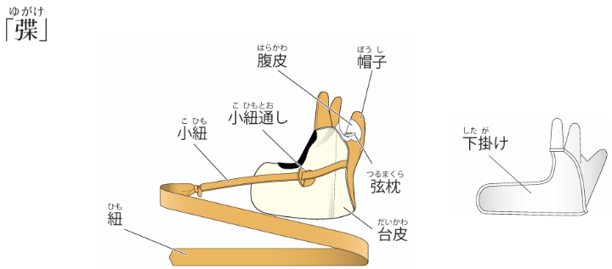

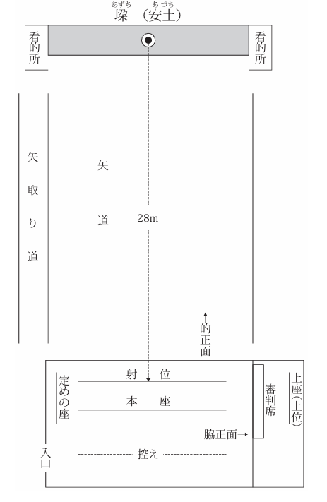
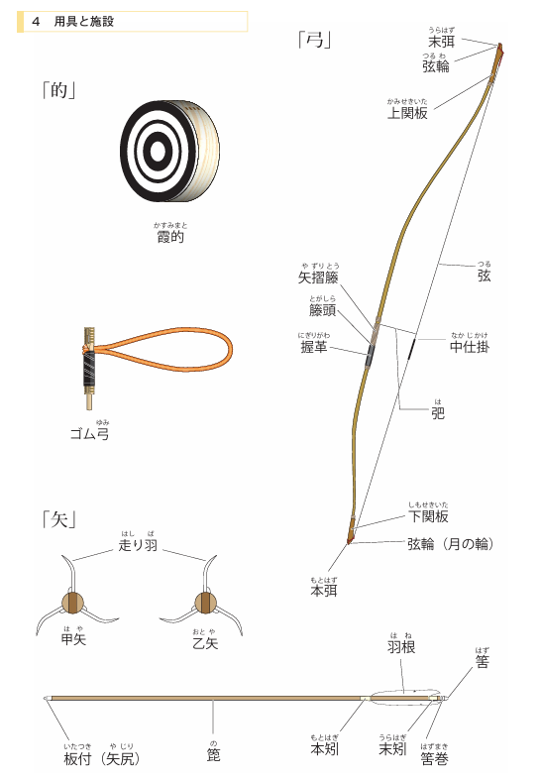

6）弓道授業における課題
弓道授業における課題は、弓道を授業として取り扱った事例が少なく、何をどのように教えればよいのかが実践知としてあまり蓄積されてきていないことである。五賀(2024)は弓道が体育授業にあまり取り入れられてこなかった理由を歴史的背景から分析し、「①体操教授要目に沿った内容が構築されていなかったこと（理論化の不足）、②指導法が確立されていなかったこと（教材研究の不足）、③正課採用に向けた積極的な働きかけがなかったこと（政治力の不足）、④指導者の養成及び資格整備がなされなかったこと（指導者養成の不足）の4点を指摘できる」と述べている。よって今回は②の教材研究に着目し、公立高校において弓道の授業を導入する足掛かりになるような授業を構築することを目的とする。

7)教材作成の意図
上記以外に弓道授業の課題として、「特別な施設（弓道場）が学校にない」、「特別な道具（弓・矢・的等）が学校にない」、「安全管理が難しい」の3点が度々挙げられる。それらの課題を解決するために、比較的身近な材料によって教具を作成し、それらを用いて教材を作成した。なお弓と矢については、競技特性の保持と安全確保の観点から代用品を用いることはしなかった。
〈簡易的な道具〉
・弓矢 そのままに、矢の矢尻のみバドミントンのシャフトのコルク部分のみに変える。
・的 模造紙に直径36㎝の的を手書きで作成する。柄は霞的とする。(図1)
・弽 軍手に親指の付け根にテーピングorホース＆テーピング(今回実践する授業は授業初期であるため使用しない。)
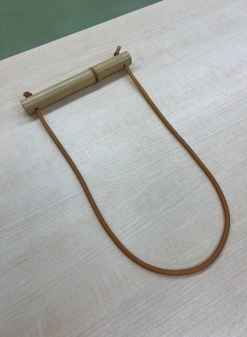
・ゴム弓 直径約約径4㎝の竹の両端に穴をあけ、ゴムを付ける。(図2)
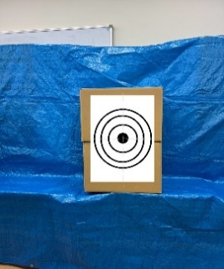

(図1) （図2）

〈簡易的な施設〉
体育館を使用する。真ん中の仕切りカーテンを背にし、ホワイトボードに段ボールとブルーシートをかける。的を置く位置に机を置きその上に段ボールを2つ積み、その段ボールの上から解体した段ボールを一枚重ね、的を貼る。今回的は6つ設置する。落ちた矢から床を保護するため、床にも段ボールを敷く。(図3)
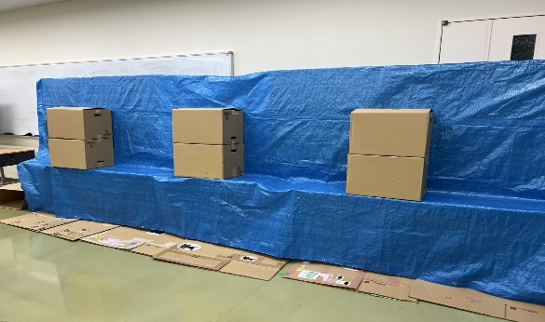

(図3)
〈安全管理のための授業ルール〉
〈用具面〉
◦用具に破損がないことを確認し、正しく扱うこと。
◦体力、筋力、技能に適した用具を使用すること。（弓の強さ、弽の大きさ、矢の長さなど）
◦用具の管理を徹底すること。（整理整頓、用具の過不足など）
①弓
・籐は完全に巻かれていること。
・弓の握る位置と弦の間隔は15㎝を基準にすること。また上関板と弦が接触しないように調節すること。
・中仕掛は筈に密着するように巻くこと。
・ 本弭を杖のようにつかないこと。床に付けない。もしくは、足の親指と人差し指の間に置く
②矢
・筈やシャフトに傷のあるものは使用しないこと。
・矢尻のないものは使用しないこと。
・自分の矢束を知り、少し長めのものを使用すること。

〈行射面〉
・指導者の許可なく的前では引かないこと。
・他人に向けては絶対に引かないこと。まねをしてもいけない。徒手練習、ゴム弓練習でも同じ。
・射手の右足よりも的側に出ない。
・素引きをしたときは、離さないで戻すこと。
・前の射手の弓と弦の間に自分の弓を入れないように注意すること。
・的に向かっている場合、暴発することがあるので、その外れ矢を防止する設備を整備すること。
・矢道には入らない。
・矢を取りに出るときは、指導者の合図で一斉に取りに行く。絶対に勝手にとりに行ってはいけない。
・矢番えの位置に注意し、印のある位置以外には番えないこと。離れたとき親指を負傷することがある。
・長い髪は束ね、ピンは使わないこと。

【参考文献】
文部科学省（2017）：中学校学習指導要領
文部科学省（2018）：高等学校学習指導要領（平成30年告示）
文部科学省（2018）：高等学校学習指導要領（平成30年告示）解説保健体育編体育編
公益財団法人日本武道館（2021）：中学校武道必修化第6回アンケート調査結果について,月刊武道,660（12）:148-167.
公益財団法人日本武道館：少年少女武道指導書 弓道，https://www.nipponbudokan.or.jp/shidosho/kyudo
浅見裕（2006）：剣道授業における面打ち指導過程について,武道学研究,39:24.
尾形敬史（1980）：柔道に対する意識の研究(第二報)―高校生を対象にして―,武道学研究,12:1.
高橋進・貝瀬輝夫・矢野勝（1985）：柔道における高校生の意識構造について,武道学研究,17:1.
矢野勝・貝瀬輝夫・高橋進・菅原正明・若林眞（1987）：柔道に対する一般女性の意識構造について,武道学研究,20:2.
大塚真由美・天野聡・松本秀夫・吉村哲夫（2008）：中学校における武道必修化に関する研 究―中学生の剣道に関する意識調査―,武道学研究,41:43.
山田佳弘（2009）：大学授業における弓道の初心者一斉指導法の開発―矢束紐装着の実射による「会」形成の有効性―,身体運動文化研究,14.15（1）:47-59.
柴田一浩・根本真希：中学校における剣道の授業改善の試みと成果,流通経済大学スポーツ健康科学部紀要,8:1-11.
北村尚浩,・前阪茂樹・濱田初幸（2019）：中学校体育授業における武道の楽しさ：生徒の自由回答データの計量的分析,武道学研究,51（3）:181-189.
鼻岡美里・栗田昇平・柿山哲治（2017）：中学校武道領域における弓道授業の教育効果：F県K市立K中学校を対象とした意識調査,武道学研究,49（3）:201-212.
片居木栄一・川村自行・石岡久夫（1974）：大学体育の弓道に関する調査研究,武道学研究,7（1）:14.

7．指導と評価の計画（10時間取り扱い）
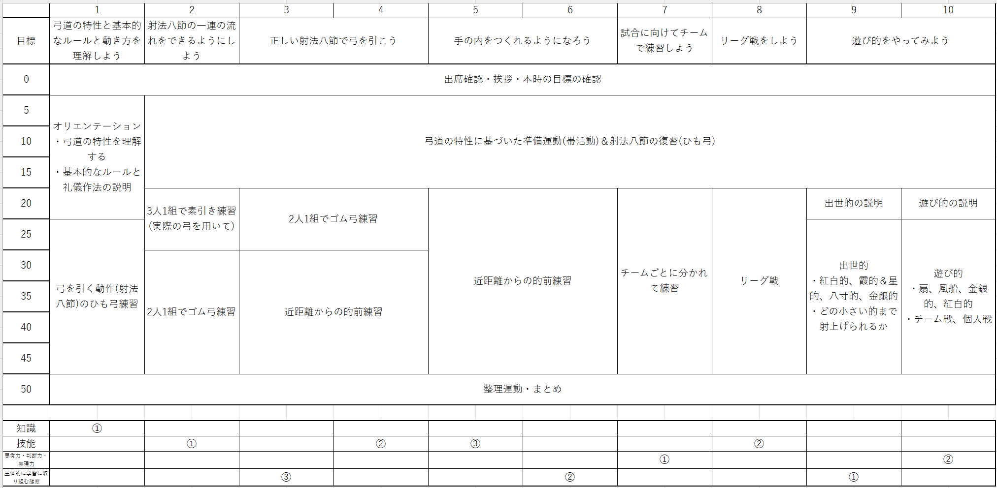
思考・判断・表現
8．単元の評価規準
知識・技能 |  | 思考・判断・表現 | 主体的に学習に取り組む態度
〈知識〉  ①弓道で用いられる技の名称や武道特有の運動観察の方法である見取り稽古の仕方について理解している。 | 〈技能〉  ①伝統的な礼儀作法や弓道特有の基本動作を身に付けることができる。  ②正しい作法で射法八節がスムーズにできる。  ③弓道特有の動きで体力を高めることができる。 | ①見取り稽古などから、合理的な動きと自己や仲間の動きを比較して、練習の成果や改善すべきポイントとその理由を仲間に伝えている。  ②武道の学習成果を踏まえて、自己に適した「する、みる、支える、知る」などの運動を継続して楽しむための関わり方を見付けている。 | ①武道の学習に自主的に取り組もうとしている。  ②相手を尊重し、伝統的な行動の仕方を大切にしようとしている。  ③安全に十分留意して学習に取り組んでいる。

＜時間計画＞弓道①
担当者 導入：水上 展開１：木村 展開2：太田 応用：吉田
1. 本時の目標：射法八節の基本動作を理解し、3つの弓で実践できるようにする。（技）
2. 本時の課題：射法八節の基本動作を理解し、3つの弓で実践できるようにしよう。
3. 本時の位置：10時間目中の2時間目
4. 準備物・資料
〈準備物〉
ひも弓（人数分）、弓（２，３人のグループで1つ）、ゴム弓（ペアで1つ）、２Lペットボトル（ペアで1つ）、ペットボトルを吊るす紐、ホワイトボード
〈資料〉
射法八節の動きのポイントを明記したカード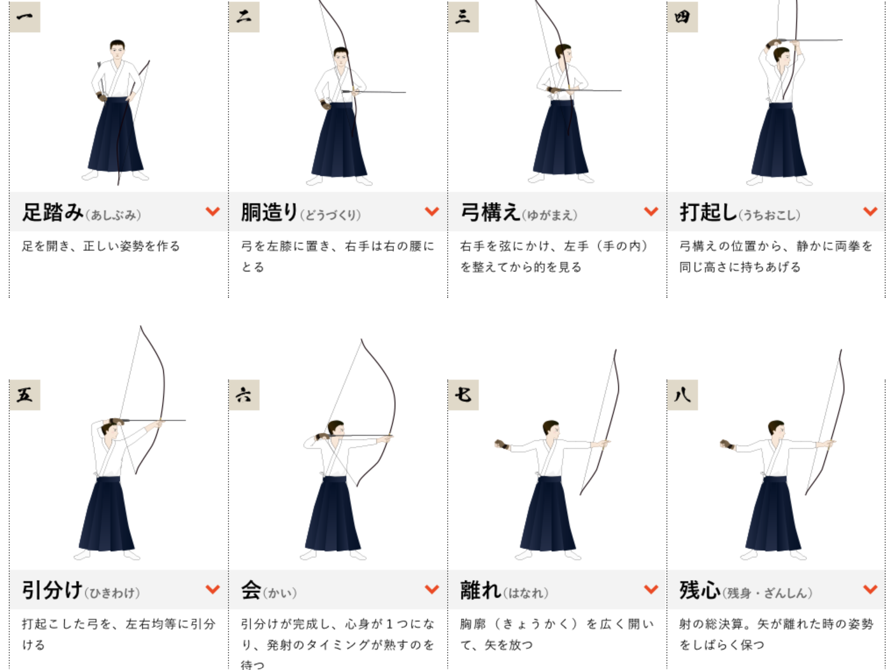

弓の名称が分かる資料
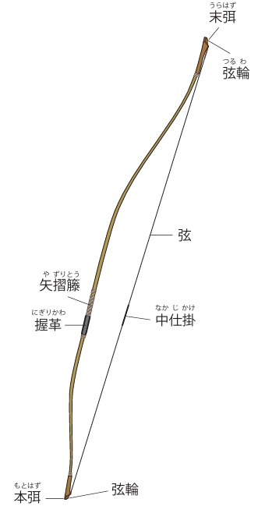

5. 教材の説明
～6) 用具について知る
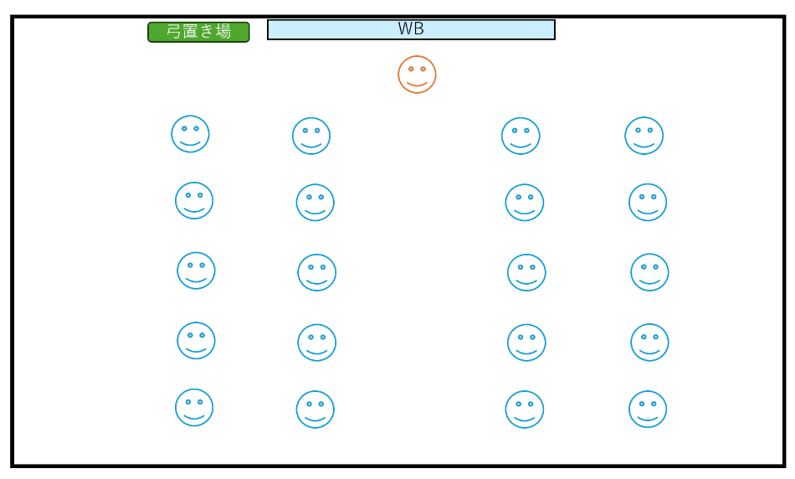
学習隊形

学習活動の詳細
4) ウォーミングアップ
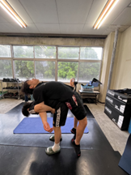
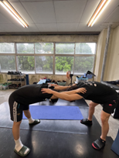
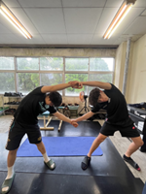
①ペアストレッチ
後屈
肩入れ
体側伸ばし
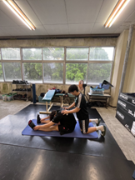
前屈

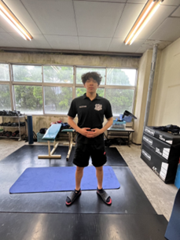
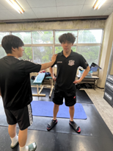
②ペアワーク
呼吸
手押し相撲で
体幹トレーニング
・胴造りを意識した体幹トレーニング
・手押し相撲で体幹トレーニング

③呼吸の確認
・丹田を意識

5) 射法八節の復習と実践
〈掲示資料〉
（出典：公益財団法人 全日本弓道連盟 https://www.kyudo.jp/howto/syaho.html）

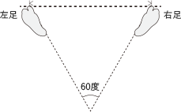
〈チェックポイント〉
- 足踏み：左足→右足の順 肩幅より少し大きく開く 足の形は正三角形
- 胴造り：重心は身体の中心
- 弓構え：身体の中心で準備 両手で大木を抱えるイメージ
- 打起し：ひもは床と平行 おでこより10cmくらい上
- 引分け：ひもは床と平行 口と鼻の間
- 会：ひもは床と平行 心を落ち着ける
- 離れ：姿勢を保ったままひもを離す
- 残身：右手は自然と開く 最後まで気を抜かない
６．用具について知る
〈弓の名称・掲示資料〉
右図

〈用具の点検：確認箇所〉
・弓にひびなどがないか
・弦に末弭が付いていないか
・藤がきちんと巻かれているか
・握り皮がはがれていないか

〈弓道授業の約束〉
・用具の点検を行い、破損のないものを使う
・教師の指示があるまで弓や矢を触らない
・弓は必ず所定の場所へ置く
・他人に向けて引かない（ひも弓・ゴム弓も同様）
・素引きをしたときには、離さないで戻す
・弓を引いている人には近づかない

学習隊形
7) 用具の点検 ＆ 8) 素引き
・２～３人組での活動：近くの人とグループを作り、２～３人組となる
・素引きの際は、用具の点検をしたメンバーとそのまま活動を行う。
・師範を見るときは見えやすい位置に移動する。
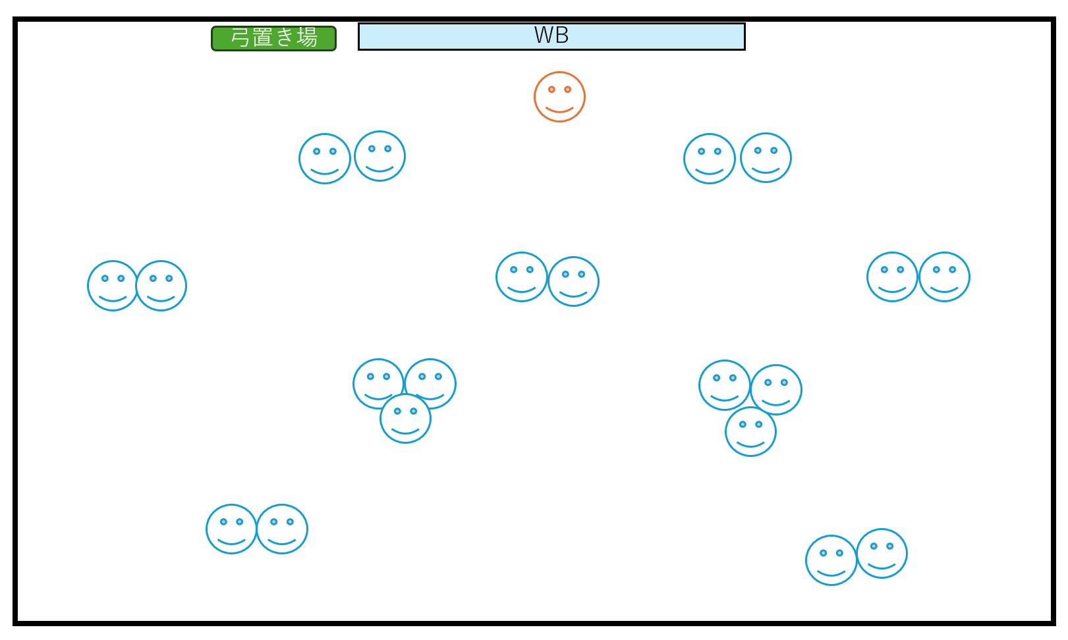

学習活動の詳細
8) 素引き
以下の資料参照。
https://www.kyudo.jp/improve/02.html

学習隊形
9) 射法八節の練習(ゴム弓)
・ペアでの活動
・的はペットボトルを利用した簡易的なものを使用する
・ペットボトルは中央体育館の２階デッキからぶら下げ、水を入れずに設置する
・的を射るという感覚に近づけるため、ペットボトルには水を入れずに設置する
・ゴム弓のため危険性は低いが、安全性を確保するため、１～1.5ｍほどの間隔で設置する
・中央体育館のデッキに沿ってL字に設置し、目が行き届きやすくなるようにする
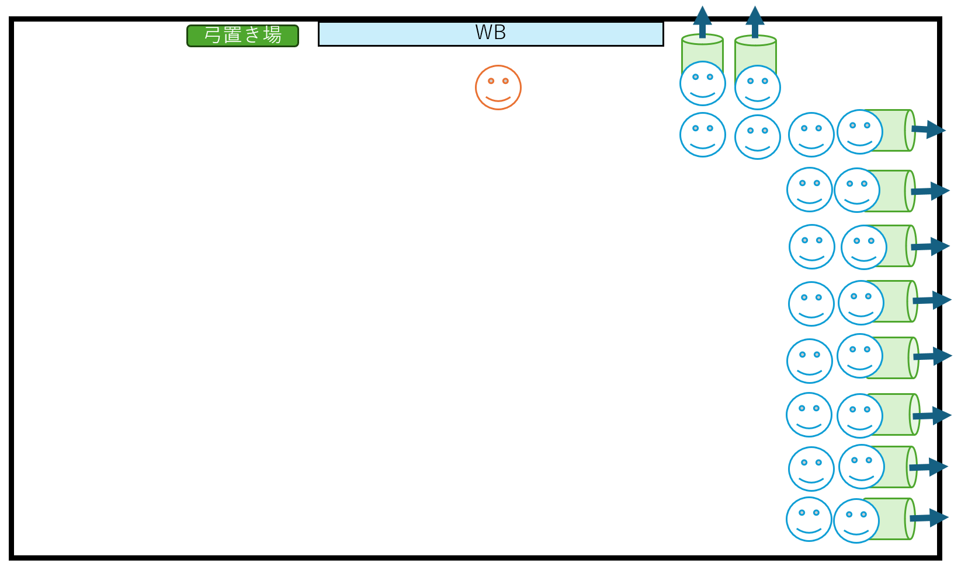

学習活動の詳細
9) 射法八節の練習(ゴム弓)
・素引きの際には行わなかった「離れ」の感覚を確かめながら、ペアごとに射法八節の練習を行う。
・一連の流れを繰り返し(５回ずつ)行い、正しい射法八節の動きを意識して反復して練習する。
・ペットボトルを的に見立てて、射法八節を実践する。

10) 本時の振り返り・次限の確認
・時間が来たら、振り返りに移る。

11) 健康観察・挨拶
・怪我の有無などの確認

6. 本時の展開
 | 時間 | 学習活動 | 留意点・評価（◎）
導入 | 0  (1)  1  (1)  2  (2)  4  (8) | １．集合・整列・健康観察・出席確認  ・4列横隊で整列する。  ・体調やけがの有無、見学者は申し出る。  ２．前時の振り返り  ・前時は弓道の特性やひも弓を用いた射法八節を学習したことを思い出し、内容を確認する。  ３．本時の課題・流れの確認  本時のねらい  射法八節の基本動作を理解し、3つの弓で実践できるようにしよう。  ４．ウォーミングアップ  ①ペアストレッチ  ・教師の指示に従って、弓道でよく使う肩回りを中心に大きく動かしてストレッチを行う。  ○体側伸ばし（引っ張り合い） 10秒  ○肩入れ 10秒  ○前屈後屈 10秒  ②ぺアワーク  ・足踏みの姿勢で立ち、胴造りを意識する。  ○胴造りキープ 30秒×2  ・胴造りの姿勢で腕は腰に置く。  ・その状態でペアの人にいろんな方向から軽く押してもらう。  ○手押し相撲 30秒×2  ③呼吸の確認  ・射法八節を行う際に重要になる丹田の位置を確認し、以下の活動を行う。  ○丹田を意識して大きく深呼吸 30秒  ○呼吸をしながら気持ちを整える 1分 | ・素早く整列できるように指示を出す。  ・出席確認と同時に健康観察を行い、体調や怪我の有無について確認する。  ・見学者の有無を全体で確認し、見学者には活動内容について別途指示を出す。  ・質問形式を用いて、前時に学習したポイントを振り返るように促す。  ・本時は弓道の基本である射法八節の一連の流れについて学習することを伝える。  ・本時の流れを提示し、ねらいを説明する。  ・お互いの様子を確認しながら進めるように促す。  ・過度に押しすぎて転倒することがないように指導する。  ・体幹のトレーニングを促す。  ・心を落ち着かせ、弓道に取り組む準備を行えるように促す。
展開１ | 12  (4)  16  (2)  18  (6) | ５．射法八節の復習と実践（ひも弓）  ・射法八節の８つの動作（足踏み→胴造り→弓構え→打起し→引分け→会→離れ→残身）を復習する。  ・1人1本ひも弓を持ち、動作を復唱しながら射法八節の実践を行う。  ６．用具について知る  ・実際に弓道で使用する用具の特性を知る。  ・弓を使う際の約束事を確認する。  〈用具を使う際の約束事〉  ・用具の点検を行い、破損のないものを使う  ・教師の指示があるまでは弓や矢を触らない  ・弓は必ず所定の場所へ置く  ・他人に向けて引かない(ひも弓・ゴム弓も同様)  ・素引きをしたときには、離さないで戻す  ・弓を引いている人には近づかない  ７．用具の点検  ・近くの人とグループを作り、２,３人組を作る。  ・グループの代表者が弓を取りに来る。  （その他の生徒はグループごとに広がって待機）  ・次時から行う用具の点検の方法を理解する。  〈点検箇所〉  ・弓にひびなどがないか  ・弦に末弭が付いていないか  ・藤がきちんと巻かれているか  ・握り皮がはがれていないか  ・グループで1本弓を持ち、教師が行っている用具の点検を見ながら、弓の状態を確認する。  ・弓の確認ができたら、実際に弓に触れてみる。  ・左手で弓を持ち、右手で弦を軽く引き、弓道での弓の扱い方をイメージする。  ・グループ内で弓を持った感想を伝え合う。 | ・射法八節のポイントをホワイトボードに提示しておく。  ・教師は生徒の近くで実践しながら、動作のポイントを生徒に伝える。  ・安全に授業を行うための約束事を説明し、必ず守るように指導をする。  ・ホワイトボードの掲示と実演を行いながら使用する用具についての説明を行う。  ・安全に弓道を実施するために用具の確認が重要であることを伝え、適切に用具の確認ができるよう指導する。  ・教師は生徒の前に立ち、生徒に見えるようにして点検を実施する。  ・グループごとに十分な距離を確保するように促す。  ・必要以上に弦を引くと危険であることを指導する。  ・実際に弓を持った際、弦を離さないように指導する。  ・グループ内で簡単に感想を伝え合う時間を設ける。
展開２ | 24  (1)  26  (1)  27  (4)  32  (5)  37  (1) | ８.素引き  ・「素引き」：弓道において、矢をつがえず、弦だけを引くことを理解する。  ・弓道を専門とする教師の動きを見て、弓を持った場合の射法八節を確認する。  〈動作の留意点〉  - 足踏み：左足→右足の順、肩幅より少し大きく開く、足の形は正三角形  - 胴造り：重心は身体の中心、右手はみぞおちのあたり、弓は左膝の上に添える  - 弓構え：両手で大木を抱えるイメージ  - 打起し：おでこより10cmくらい上  - 引き分け：左右の肩が平行  - 会：左右の肩が平行、心を落ち着ける  - 離れ（実施しない）：右手を離さずに、打起こしまで戻す、もう一度会の姿勢に戻り、右手は自然と開く  - 残心：最後まで気を抜かない  - 足踏み：右足→左足の順  ・向きを揃え、ぶつからない場所へグループごとに広がる。  ・ポイントを確認し、1回ずつ交代しながら、射法八節を実践する。  ・先ほど確認したポイントを一連の動作として繋げる。  ・動作を復唱しながら射法八節足踏み→胴造り→弓構え→打起し→引き分け→会→…→足踏み）を行う。  ・グループの人が正しい射法八節ができているかを確認し合う。  ・用具の片づけを行う。  ・弓をグループの一人が返却する。 | ・「素引き」という言葉の説明をする。  ・教師が見本を見せ、弓を持った際の射法八節の正しい形や、生徒が目指す形をイメージしやすくする。  ・見本を見せながら、弓を持った場合の射法八節のポイントを説明する。  〈安全の確認〉  ・距離は適切か。  ・向きは揃っているか。  ・弓に異常を見つけた場合はすぐに教師に声をかけるように伝える。  ・離れは実施しない（右手を離さない）ように指導する。  ・「弓を持って、より実践に近い形で行ってみよう」と声をかける。  ・離れは実施しない（右手を離さない）ように指導する。  ・ホワイトボードにあるポイントを確認しながらグループのメンバーで協力して取り組むように促す。  ・弓に異常を見つけた場合はすぐに教師に声をかけるように伝える。
応用 | 38  (7)  45  (5)  50 | 9.射法八節の練習(ゴム弓)  〈ゴム弓〉  ・短い竹に太めのゴムをつけた簡易的な弓。  ・実際に矢を飛ばす事はできないので危険性は低い。  〈使用上の注意〉  ・竹にヒビが入っているものは使用しない  ・ゴム部分に亀裂がないか事前に確認する  ・できるだけ身長が近い人とペアを作る。  ・素引きの際には行わなかった「離れ」の感覚を確かめながら、射法八節の練習を行う。  ・一連の流れを繰り返し(５回ずつ)行い、正しい射法八節の動きを意識して反復して練習する。  ・ペアの動きを見て、良かったところや改善点があれば伝え合う。  ・ペットボトルを的に見立てて、射法八節を実践する。  ◎伝統的な礼儀作法や弓道特有の基本動作を  身に付けることができる。(技能①)【観察】  10.本時の振り返り・次時の確認  ・射法八節の一連の動作を振り返る。  ・次時の学習の見通しを持つ。  11.健康観察・挨拶 | ・あまり強く引っ張ることがないように指導する。  ・次時は的前練習を行うため、各ペアを見回りながら正しく射法八節ができるようフィードバックを行う。  ・1人５回ずつ行ったらペアと交代するように伝える。  ・生徒の様子を見て、セット数や練習回数を調整する。  ・的に当てるためには、手の内の作り方が重要であるため、当たったかどうかだけでなく、正しく射法八節の動きができているかを意識するように促す。  ・本時に取り組んだ素引きやゴム弓での射法八節の練習成果や課題を確認するよう声をかける。  ・次時は実際に的前練習を行うことを説明し、見通しを持たせる。  ・怪我の有無や体調を確認する。

7）板書計画
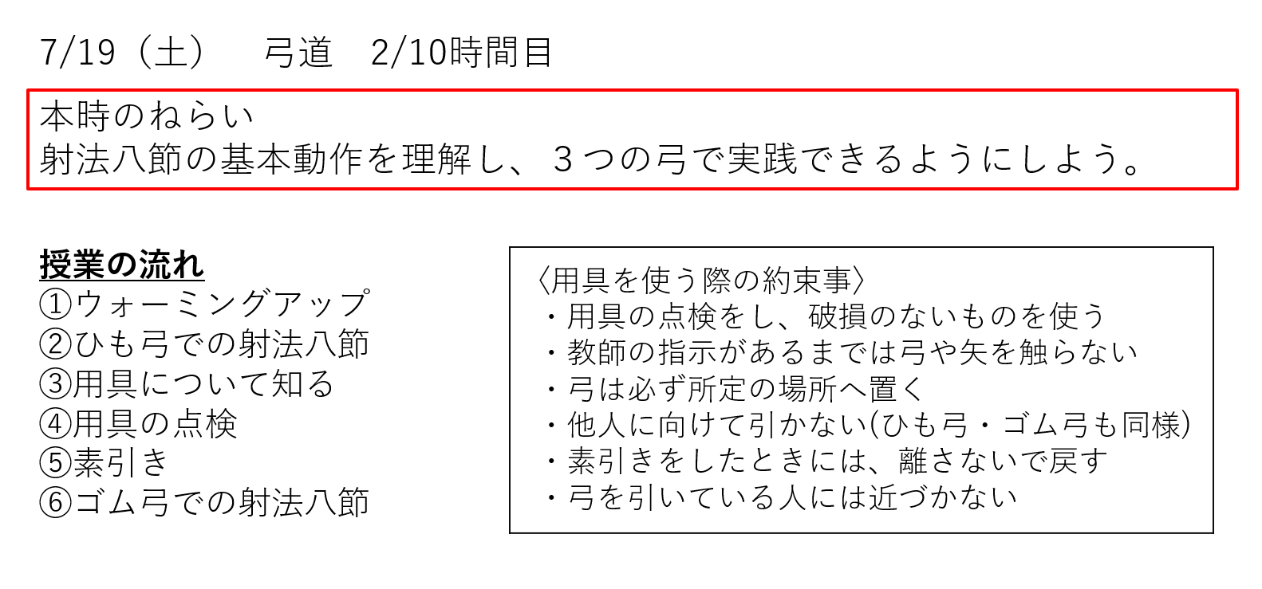

＜時間計画＞弓道②
担当者 導入：穐山 展開１：高嶋 展開2：稲本 応用：小川
1. 本時の目標：安全管理に十分に留意し、射法八節で弓を引くことができるようにする。（態度）
2. 本時の課題：射法八節のポイントをおさえて安全に弓を引こう。
3. 本時の位置：10時間目中の3時間目
4. 準備物・資料
〈準備物〉
ひも弓：20本、ゴム弓：10本、弓：12本、矢：6本、コーン：6個、的：6個、テープ、ホワイトボード
〈資料〉
射法八節の動作ポイントを示した資料
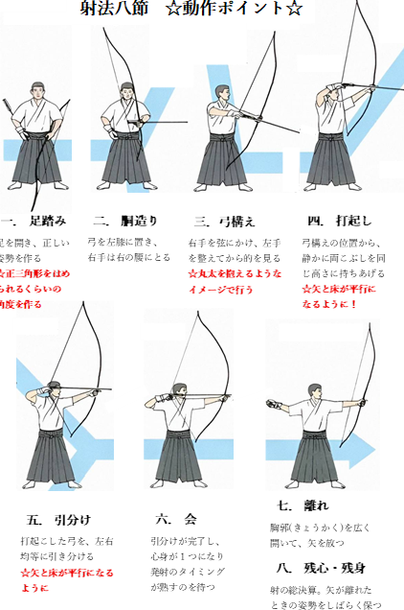

5. 教材の説明
1)準備運動・補強運動
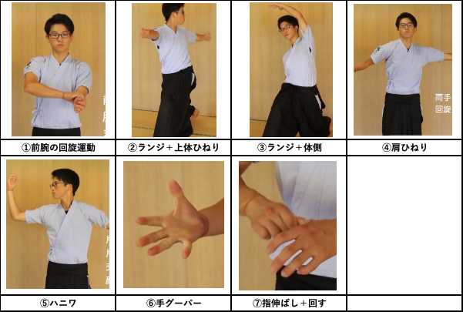
準備運動では、体操隊形に沿って全体が広がり、各種の基本的な運動を行う。教師は机間指導を行いながら、それぞれの運動のポイントを丁寧に伝え、正しい動作ができている生徒にはフィードバックを行って意欲を高める。補強運動では、生徒に隣の人とペアを組むよう指示し、「秒数の間は全力で本気で取り組むこと」「怪我をしないように十分注意すること」を強調して伝える。運動終了後は全体をホワイトボードの前に集め、教師と生徒双方で体調に異変のある人がいないかを改めて確認し、安全に学習を進めるための準備を整える。
準備運動
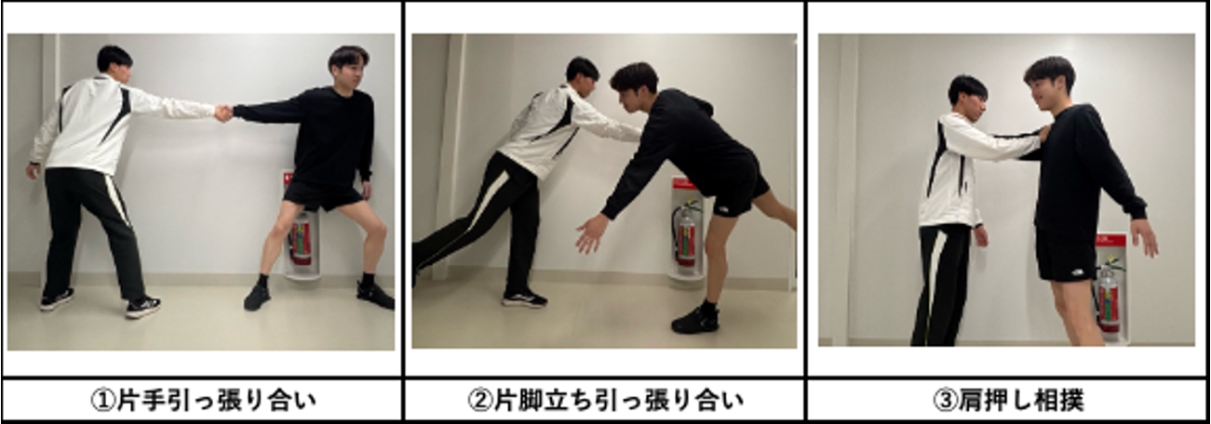
補強運動

2) 射法八節の確認
生徒を教師の指示が届く範囲に集める。射法八節の8つの動き（足踏み、胴造り、弓構え、打起し、引分け、会、離れ、残心）について、各動作のポイントについて、ホワイトボードの掲示物を用いながら要点を丁寧に説明し、前時の復習として理解を深めさせる。
その後、ひも弓・ゴム弓の使い分けと練習の目的を説明する。ひも弓では各動作の流れと各動作のポイント、ゴム弓では特に「離れ」の感覚をつかむことを意識させる。生徒にはペアを組ませゴム弓1本を配布し、互いに交代しながら練習できるようにする。練習時には、「準備運動・補強運動のときのように広がって」と指示し、安全な間隔を確保させる。教師は机間指導を行いながら、各動作を復唱し、ポイントが正しくおさえられているかを確認する。生徒には2～3セット繰り返し練習する。
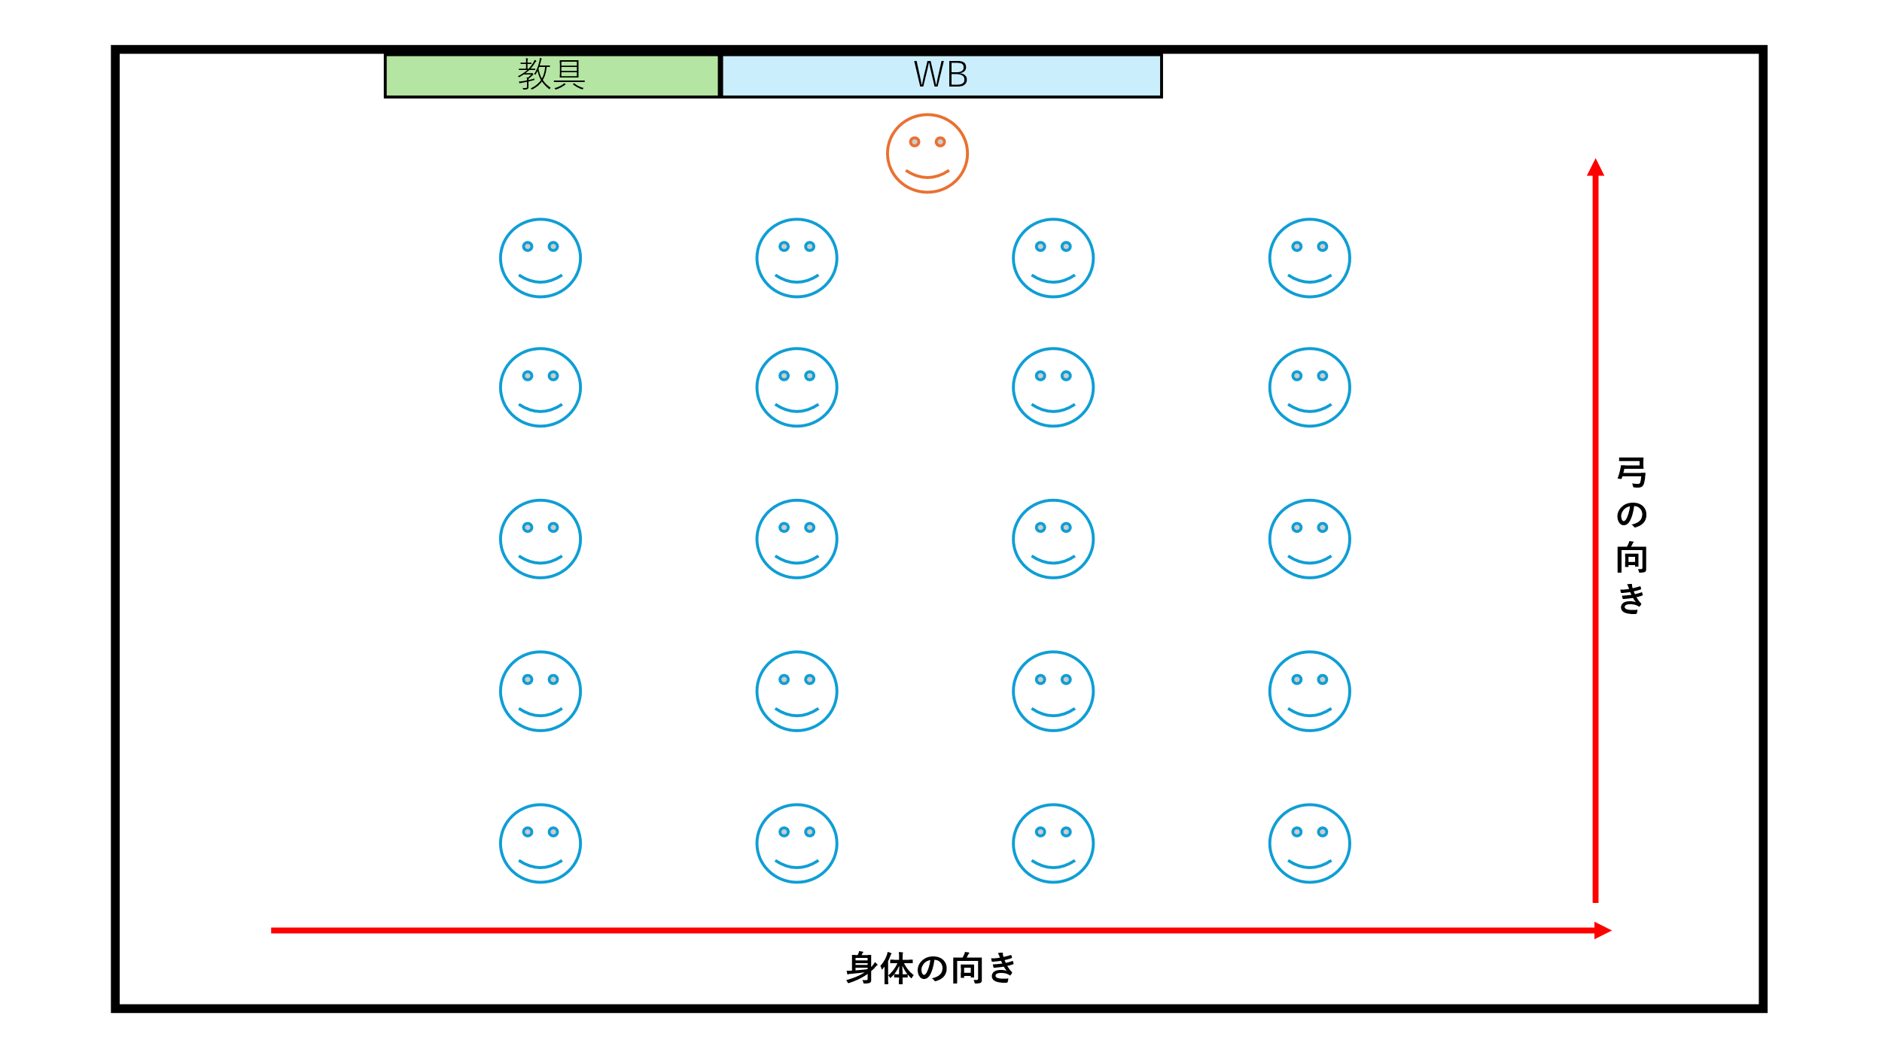
場の設定（ひも弓）
3) ゴム弓を用いて離れの感覚を掴む。
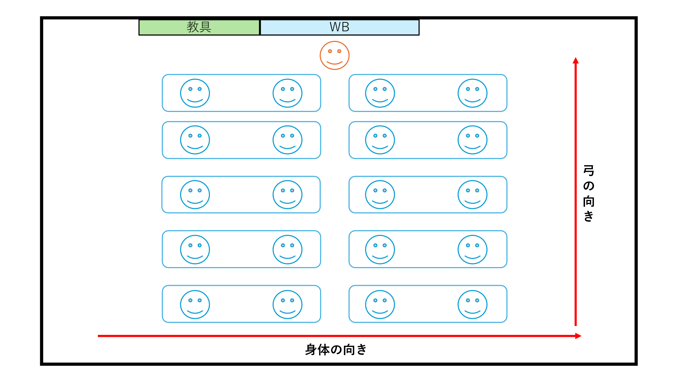
生徒にはひも弓をポケットにしまい、ゴム弓に持ち替えるよう指示する。また、補強運動を行ったときのペアで活動を継続するよう促す。練習では、ゴム弓を使用する生徒が「離れ」の感覚をつかむことをねらいとする。弓を持っていない側の生徒は、ペアの動きを観察し、射法八節の8つの動作やそのポイントが正しくできているかを確認する役割を担わせる。教師は動作を復唱しながら机間指導を行い、生徒がポイントを正しく理解し実践できているかを丁寧に確認する。また、必要に応じて声かけや模範動作を交えて、動きの修正や理解の補助を行う。
場の設定（ゴム弓）

4) 弓を用いて素引き練習
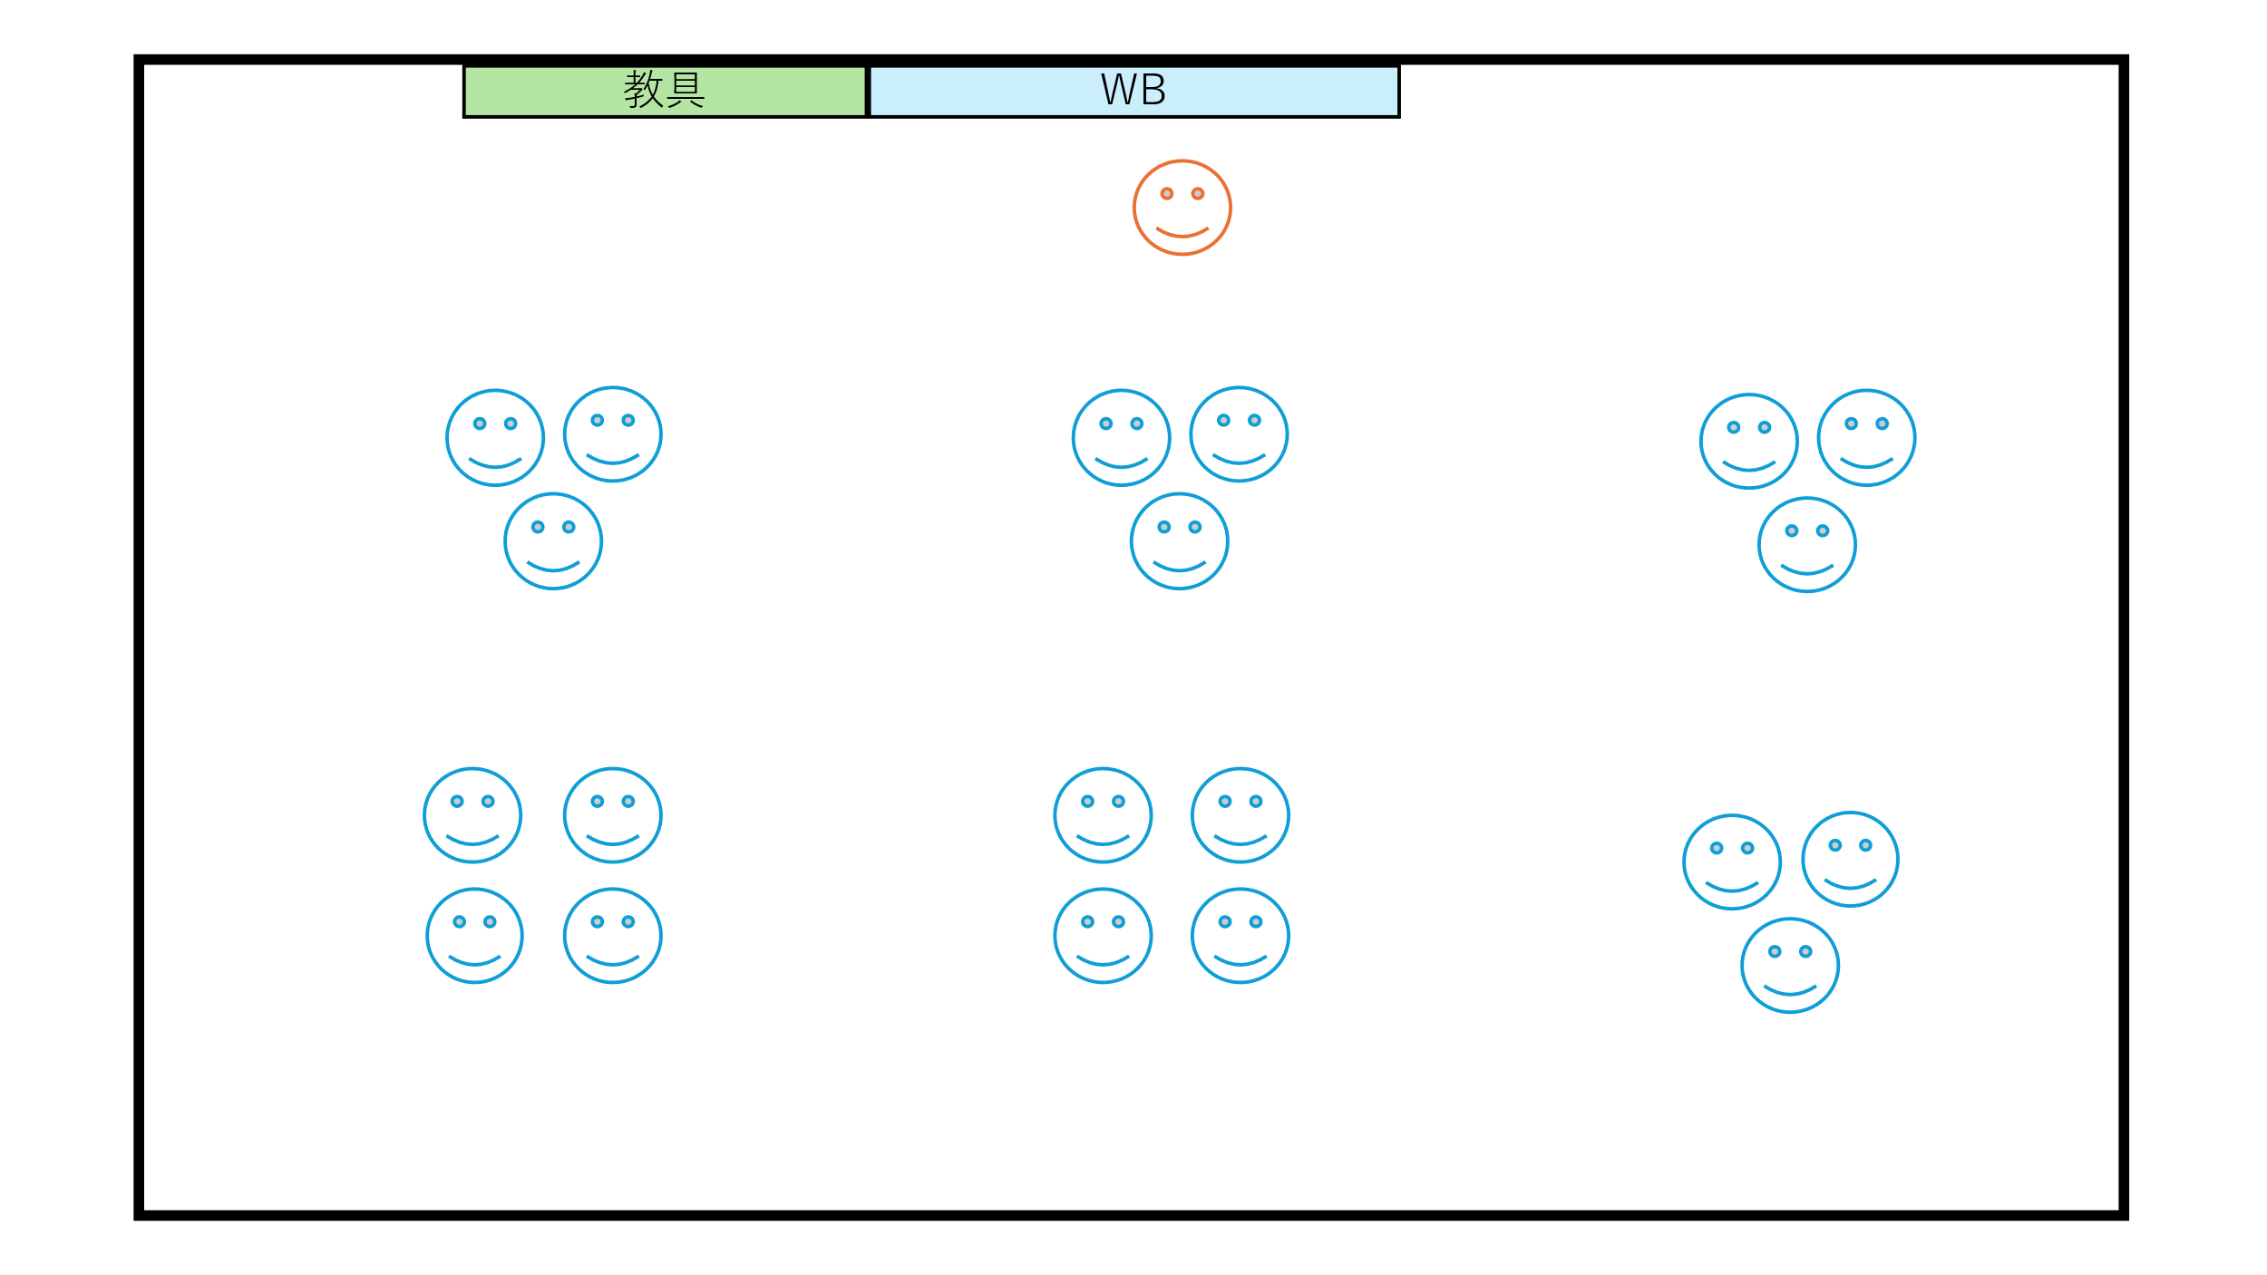
生徒を教師の声が聞こえる場所に集める。近くの人で3人班になるよう指示し、班員1人が弓を取りに来るよう指示する。配り終えたら用具点検を行い、弓に何か問題があれば交換する。素引きを行う上での危険事項を確認する。危険事項が確認でき次第前回の素引き練習と同じように広がり、教師の掛け声の下1人1～2回程度射法八節の流れを実施する。
場の設定（素引き）

5) 近距離からの的前練習の説明・実践
矢を班員分取り、素引き練習と同様の3人1組で的の近くに集合させる。、1班あたり弓が１つになるように指示する。意識するポイントの追加項目や矢のつがえ方を実際に示しながら説明する。近距離からの的前練習を行う上での説明事項を教師が口で説明する。その後T2と1つの班に協力してもらい、一連の流れを実演する。掲示資料で射法八節の確認が出来ることを伝えた上で実施させる。
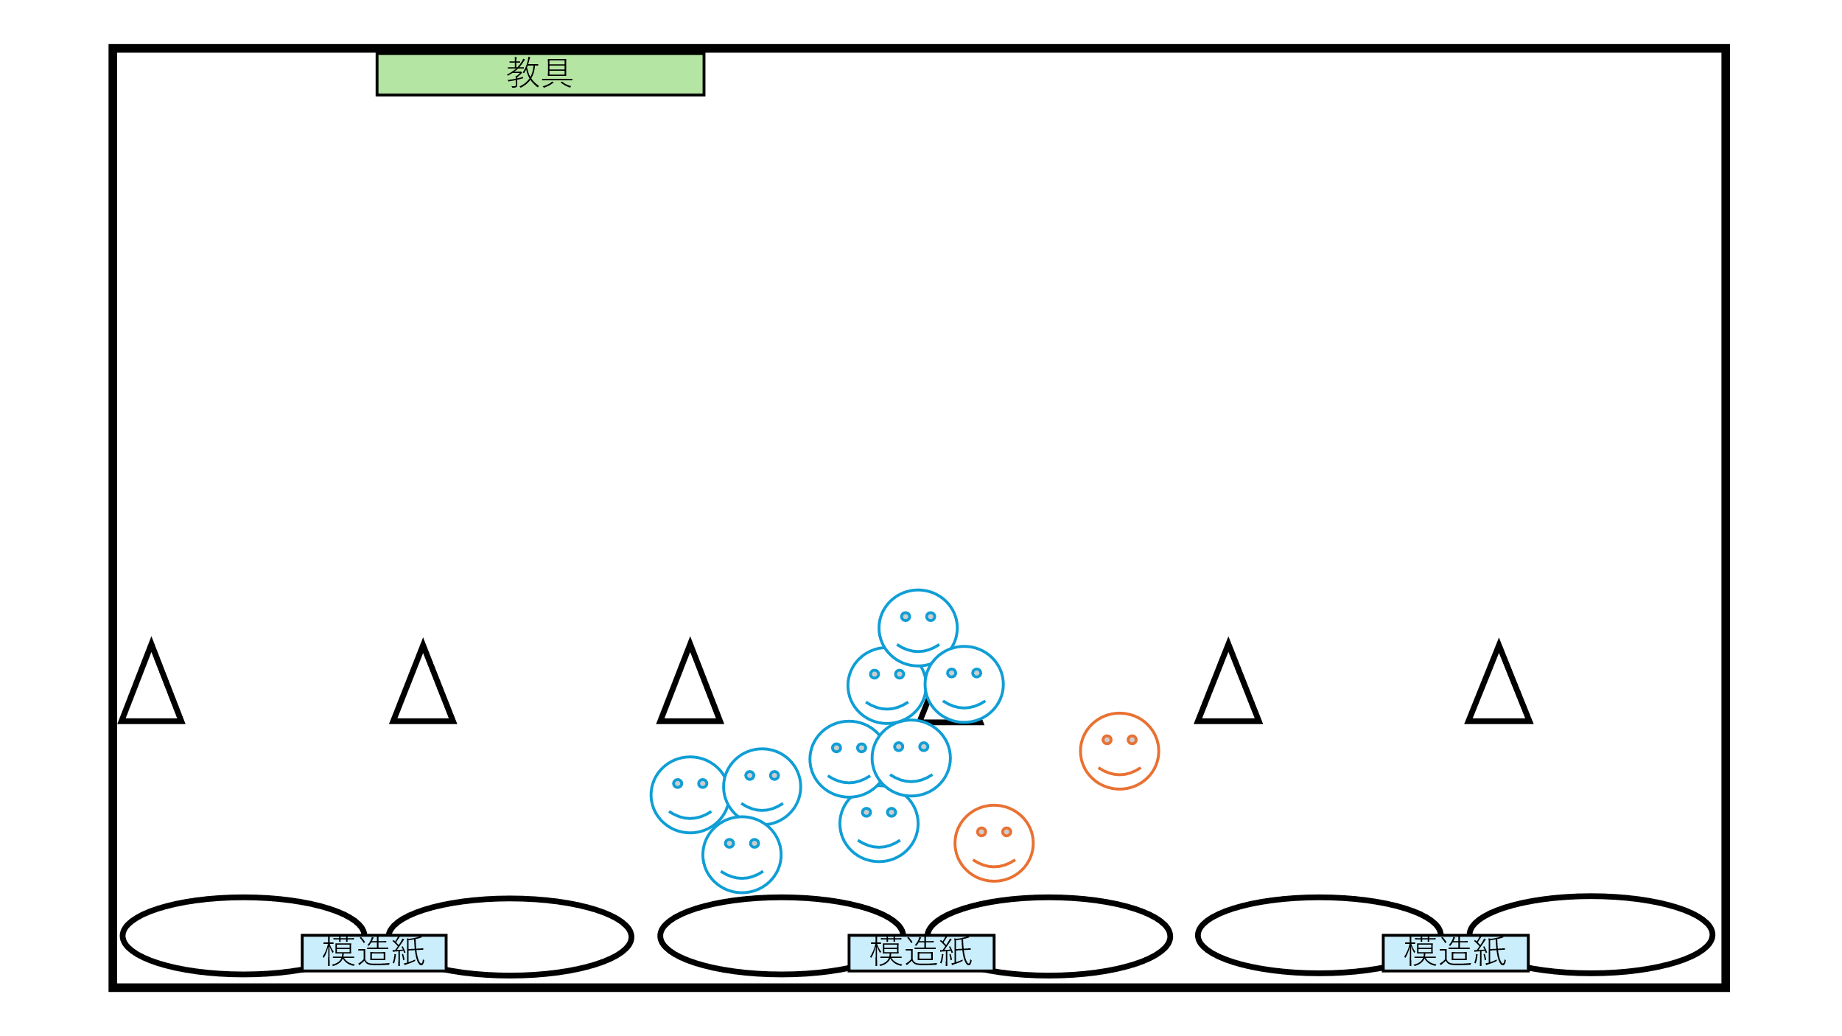
場の設定（近的練習説明）
6) 近距離からの的前練習
生徒はコーンテープの前に3〜4人ずつ整列し、順番に弓を引く準備を整える。教師の掛け声に合わせて、射法八節の動きを意識しながら一人ずつ弓を引かせる。班員全員が打ち終わってから教師の合図の下で矢を取りに行くようにする。射法八節のポイントを示した模造紙を打つときに見える場所に掲示することで、生徒が動作の目的や改善点を視覚的にも理解できるようにする。
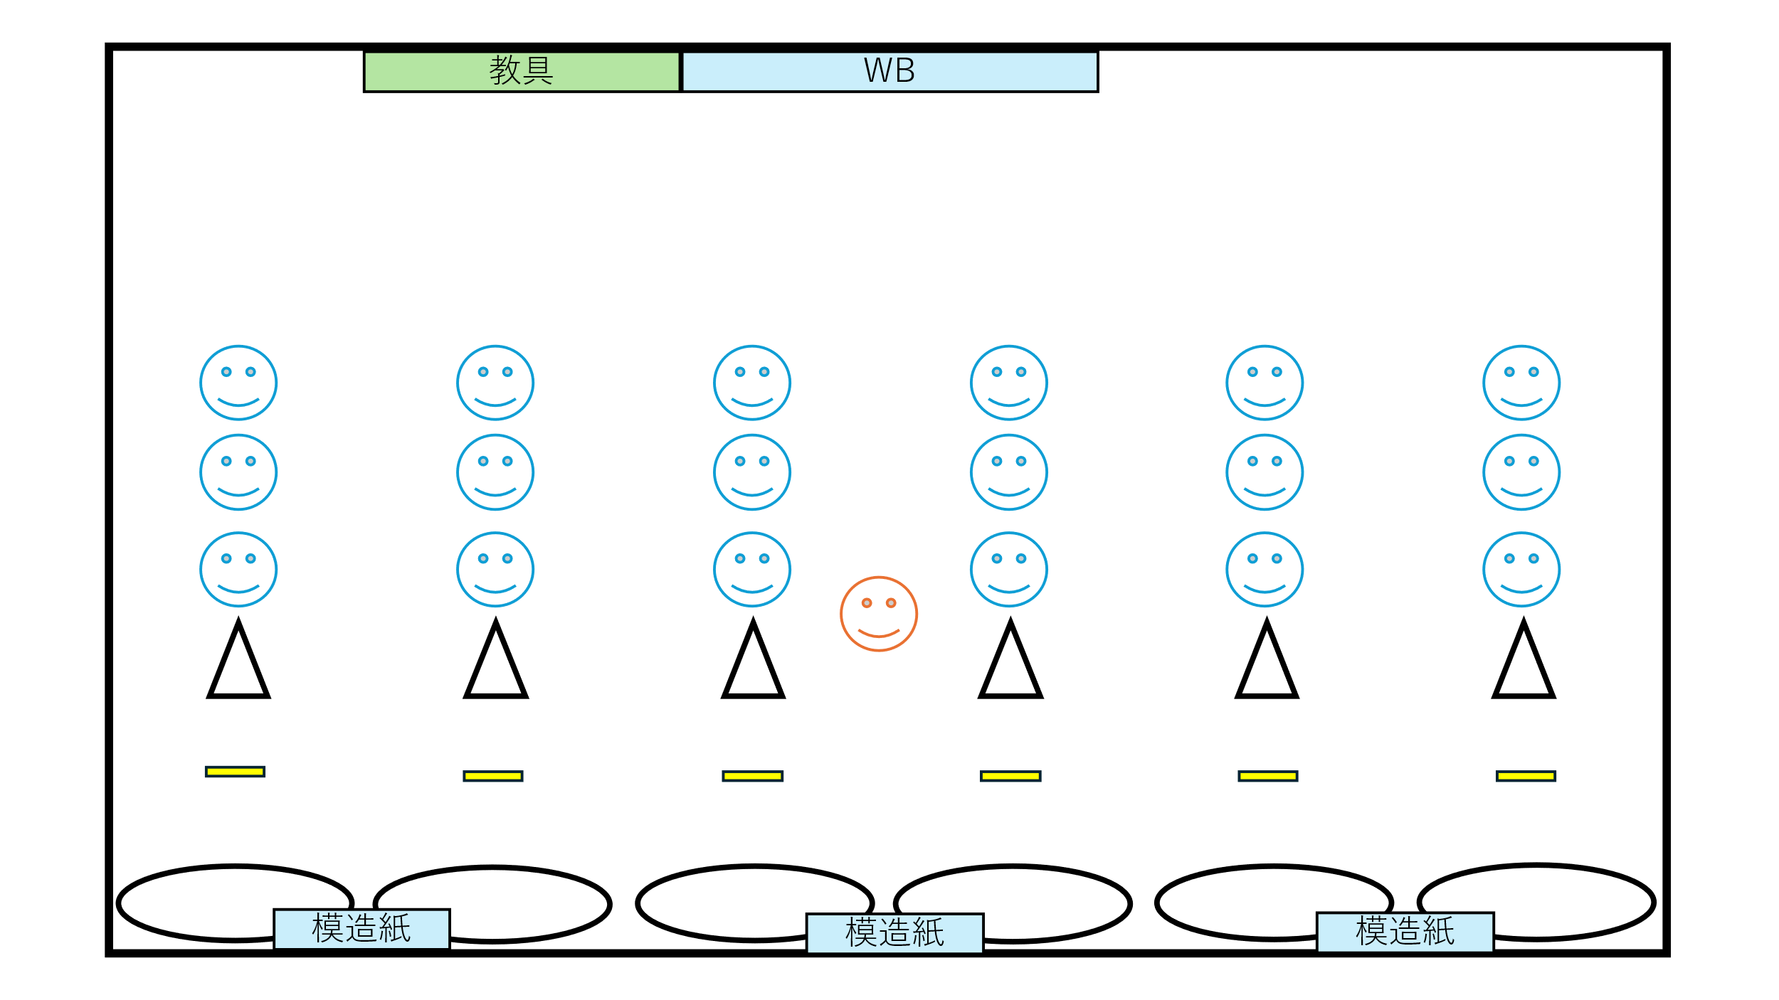
場の設定（近的練習）

６．本時の展開
 | 時間 | 学習活動 | 留意点・評価（◎）
導入 | 0(1)  1(2)  3(4)  7(3) | 1.集合、整列(5人4列)、挨拶、出席確認、健康観察を行う。  2.前時の振り返り、本時の課題と学習内容の確認を行う。  前時は3つの弓を用いて射法八節の学習を行ったことを思い出し、内容を振り返る。  本時の課題  射法八節のポイントをおさえて安全に弓を引こう  3.準備運動を行う。  教師の指示に従って弓道でよく使う上半身の運動を中心に行う  ①前腕の回旋運動  (肘を固定させて前腕のみ回す)  ②ランジ＋上体ひねり  (出した脚と逆側の腕を出す)  ③ランジ＋体側  （出した脚と逆側の腕を出す）  ④肩ひねり  ⑤ハニワ  ⑥手をグーパーグーパー  ⑦指を一本ずつ引っ張りながら回す  (「筑波式 弓道の準備体操」)  4.補強運動を行う  ①片手の引っ張り合い（身体を横に向けて）  ②片脚立ちで引っ張り合い（左足立ちで右手を繋ぐ→逆バージョン）  ③手押し相撲(肩押し合い)  補強運動実施後集合 | ・健康観察を行い、安全に気を付けて活動するように指示する。  ・ホワイトボードを用いて本時の課題と授業の流れを確認することで、見通しを持って学習に取り組めるようにする。  ・前時の振り返りは口頭で伝える  ・怪我の予防と同時に、弓道に必要な身体の動きを習得、向上することができるようにする。  ・正しく部位にアプローチすることができているか、しっかり可動域を出せているのかの確認を行う。  ・列の左右で２組を作ることを指示する・  ・レクリエーション要素を含めた活動を行い、楽しみながら行えるようにする。  ・強く引きすぎたり、強く押しすぎたりしないよう注意しながら行う
展開１ | 10(5)  15(5) | 5.射法八節の確認を行う。  ・ひも弓を用いて射法八節の確認を行う。  ・各節の名称を声に出しながら形の確認を行う。  ・ホワイトボードに向かって打つ向きで行う。  意識するポイント  ・足踏みでは正三角形をはめられるくらいの角度を作る。  ・弓構えでは丸太を抱えるようなイメージで行う。  ・打ち起こしではひも（矢）と床が平行になるようにする。  ・残身をとる  6.ゴム弓を用いて離れの感覚を掴む。  ・ひも弓練習の時に意識したことを意識して行う。  ・２人１組で弓を持っていない生徒は実施者の観察を行い、意識するポイントができているかどうか確認する。 | ・ゴム弓を配る。  ・それぞれのポイントで分からないことがあれば適宜質問に答える。  ・それぞれの場面でのポイントが押さえられているかどうかの確認を行う。  ・補強運動の2人1組で行うことを指示する。  ・離れの際にゴムが人に当たらないように安全確認をさせる。  ・離れの時に左手を絞っているか。  ・全員ばらばらにやってしまうとけがにつながる恐れがあるので一斉に行う。
展開２ | 20(7)  27(8) | 7.弓を用いて素引き練習をする。  ・一度聞こえるところまで集まる。  ・近くの人で３人１組に組み直して行う。  ・用具点検  ＜確認箇所＞  ・弓にひびなどがないか  ・弦が上関板（かみせきいた）に付いていないか  ・藤（とう）がきちんと巻かれているか  ・握り皮がはがれていないか  ・グループで1本弓を持ち、弓の状態を確認する。  8.近距離からの的前練習の説明・実践を行う。  ・的前に移動し、注意事項等を確認する。  ・矢をグループの人数分受け取る。  ・３人１組のままで行う。  意識するポイントの追加説明  ・左手をねじる  ・アゴまで引く  ・体はねじらない  矢のつがえ方  ・矢筈を弦の中央部に引っかける  ・矢は右手の人差し指と中指で挟むように持つ  ・左手は握り皮を持ち、親指の上に矢を乗せる | ・ゴム弓を回収してグループに1つ弓を配る  ・素引きを行う上での危険事項の確認を行う。  ・説明する前に用具の点検を行う  ・前回も用具点検は行っているので素早く行う。  素引き時の説明事項  ・弓を引いた時に右手を離さずに、会の動作まで行った後は打起こしまで戻す。（離れは実施しない）  ・観察者に弓が当たらないように弓を倒す時は気を付ける。  近的での説明事項  ・足踏みで開く前の脚の位置にテープを合わせる  ・グループ全員が打ち終わってから矢は取りに行く  ・打った矢は必ず教師からの合図の下、取りに行かせる。  ・待機列の先頭にマーカーを置き、それより前に出ない。  ・留意点を踏まえながら一連の流れをデモンストレーションで行い理解させる。
応用 | 35(12)  47(3)  50 | 9.近距離からの的前練習を行う。  ・3人1組のまま行う。  ・掲示物を用いてポイントの確認を行う。  ・教師の合図に合わせて矢を打つ。  ・教師の合図に合わせて矢を取りに行く。  ◎安全に十分留意して学習に取り組んでいる。  (主体的に学習に取り組む態度)【観察】  10.振り返り、次回の説明を行う。  ・射法八節の流れを正しく行うことが出来たか、どこに難しさ・課題を感じたか等、次回以降の授業で意識することを考える。 | ・安全確認を行う。  ・ポイントに沿って射法八節の動きができたか声かけを行う。  ・的の横に射法八節の行い方の模造紙を掲示する  ・振り返りを行うことで、次時への課題意識を持てるようにする。  ・ランダムで生徒に聞く  ・次回も近距離での的前練習を行うことを伝える

